EDUCAÇÃO INFANTIL, ENSINO FUNDAMENTAL
ANOS INICIAIS E FINAIS E ENSINO MÉDIO
Componente curricular: DATA: ________/03/2020
Docente:
Discente: ___________________________________________________________________________________________
ANO: 1° ano TURMA: A ( ) B ( )

“Aqui tem Gente Formando, Ensinando
e Educando Com Carinho e Competência”
www.escolatropicalia.com.br
E-mail: contato@escolatropicalia.com.br
Telefone: (74) 3534-2905

ATIVIDADES EXTRACLASSE

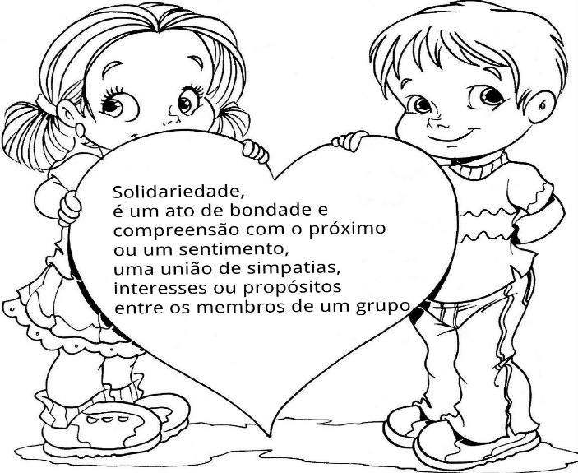
1.Com base no vídeo assistido, responda corretamente.

● Por que o menino não lanchava na escola?

( ) Porque não estava com fome.
( ) Porque a mãe dele esqueceu de colocar o lanche na lancheira.
( ) Porque no caminho ele sempre dava o lanche para a menina que mora na rua.

● Qual foi a reação da mãe do menino ao descobrir o motivo de ele não lanchar na escola?

( ) Ela reclamou, pois ele ficava sem lanche para comer.
( ) Ela se emocionou ao descobrir que o filho é bondoso.
( ) Ela colocou-o de castigo.

● Qual lição da história do vídeo?
( ) Que devemos ser solidário com o próximo.
( ) Devemos ajudar, mas só quando a comida tiver sobrando.
( ) Que não devemos falar com estranhos.

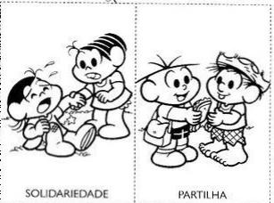
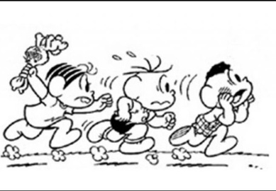
2. Pinte as cenas que demonstram boas ações.
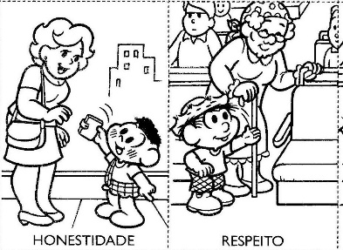

3. Quando alguém se machuca, devemos ajudar e ser solidários. Estas cenas abaixo mostram a solidariedade? Em seguida, pinte as cenas.

( ) sim
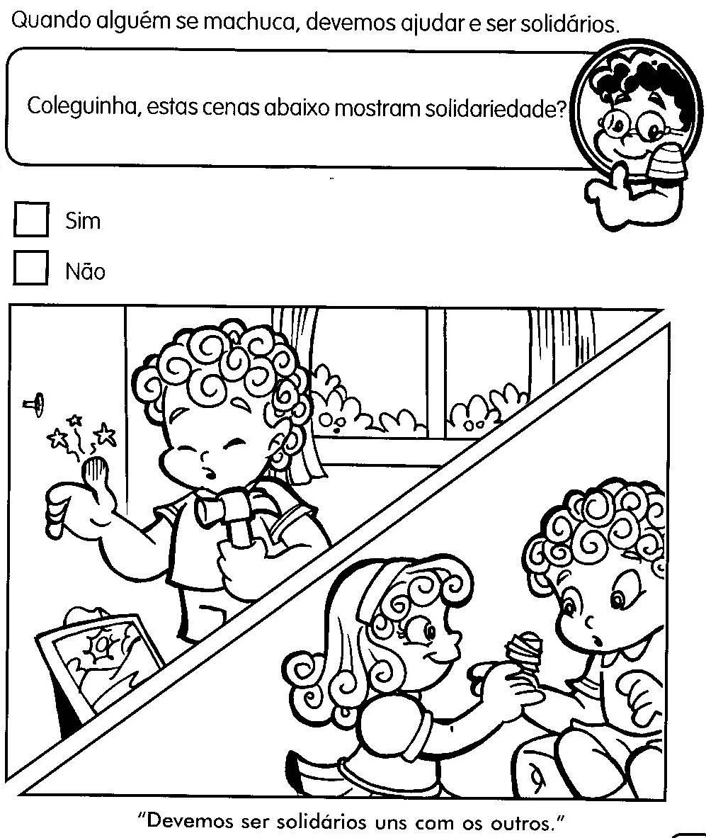
( ) não

4. Desenhe atos de solidariedade no quadro abaixo.

